新進藥品啟用日：
中文名稱 | 愛舒疼錠 500毫克  （對位乙醯氨基酚） | 成份含量 |  | 每錠含Acetaminophen 500mg
英文名稱 | Acetal Tablet 500mg  （Acetaminophen） |  |  | 每錠含Acetaminophen 500mg
健保代碼 | A032320100 | 劑型 |  | 錠劑（Tablet）
顏色 | 淡黃色、長圓柱形 | 撥痕/印字 |  | PURZER/07︱07
適應症 | 退燒、止痛（緩解頭痛、牙痛、咽喉痛、關節痛、神經痛、肌肉痠痛、月經痛）。
院內碼 | OPAN1 | 注意事項 |  | 請遵醫師指示使用
外觀描述  外觀圖片 | 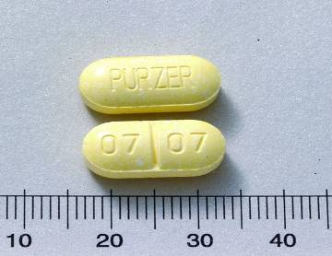
原始停用藥品停用日：
中文名稱 | 普除痛錠（對位乙醯氨基酚） |  | 成份含量 | 每錠含有  Paracetamol 500mg
英文名稱 | Paramol Tablets  （Acetaminophen） |  | 成份含量 | 每錠含有  Paracetamol 500mg
健保代碼 | A020444100 |  | 劑型 | 錠劑（Tablet）
院內碼 | OPARA
適應症 | 退燒、止痛（緩解頭痛、牙痛、咽喉痛、關節痛、神經痛、肌肉痠痛、月經痛）。
外觀描述  外觀圖片 | 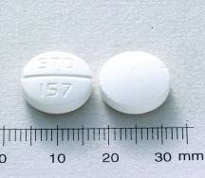
異動原因 | 廠商異動，原Paramol，廠商：生達化學製藥，院內碼OPARA，單方成分，停用。  更換新藥Acetal，廠商：瑞安大藥廠，院內碼OPAN1，單方成分。

新進藥品啟用日：
中文名稱 | 福喜顆粒４０毫克/公克（西士恩） | 成份含量 |  | 每公克顆粒含  Acetylcysteine 40mg
英文名稱 | Flucil Granule 40mg/g (ACETYLCYSTEINE) " |  |  | 每公克顆粒含  Acetylcysteine 40mg
健保代碼 | A032323121 | 劑型 |  | 5公克/鋁箔包
顏色 | 白色包裝橘色圖案 及字體 | 撥痕/印字 |  | 詳見下圖
適應症 | 減少呼吸道粘膜分泌的粘稠性。
院內碼 | OACT4 | 注意事項 |  | 請遵醫師指示使用
外觀描述  外觀圖片 | 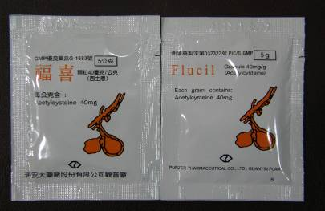
原始停用藥品停用日：
中文名稱 | 愛克痰顆粒66.7毫克/公克（乙基希賜典） |  | 成份含量 | 每公克中含有  Acetylcysteine 66.7mg
英文名稱 | Actein Granule 66.7mg/g  （Acetylcysteine） |  | 成份含量 | 每公克中含有  Acetylcysteine 66.7mg
健保代碼 | A037598116 |  | 劑型 | 3g/鋁箔包
院內碼 | OACT2
適應症 | 減少呼吸道粘膜分泌的粘稠性。
外觀描述  外觀圖片 | 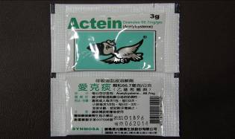
異動原因 | 廠商異動，原Actein，廠商：健喬信元生技公司，院內碼OACT2，單方成分，停用。  更換新藥Flucil，廠商：瑞安大藥廠，院內碼OACT2，單方成分。

